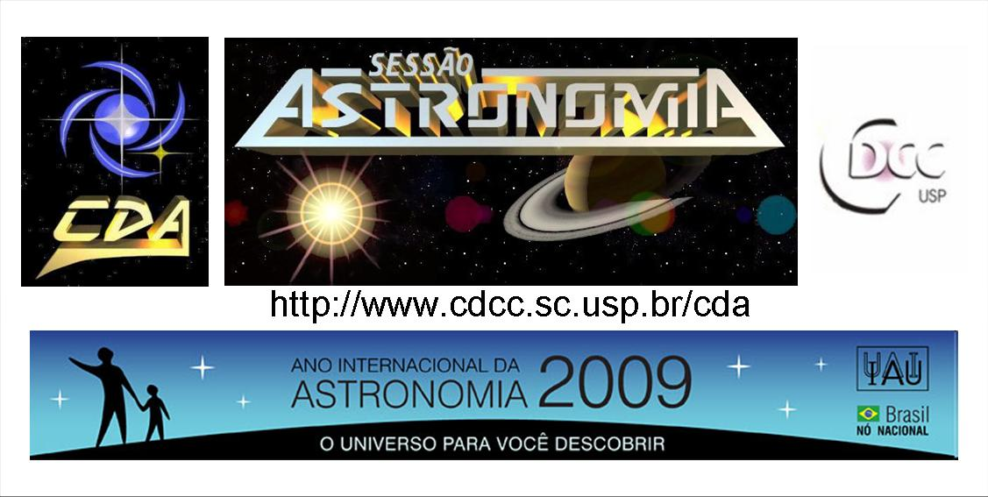
http://www.cdcc.sc.usp.br/cda
- Tema da Palestra: Estrelas Cadentes
- Data: 24 de outubro de 2009
- Horário: 21 horas
- Local: Auditório do Observatório do CDCC (CDA)
- Palestrante: Andrea da Costa Greff
- Contato: andrea.greff@usp.br

Sinopse
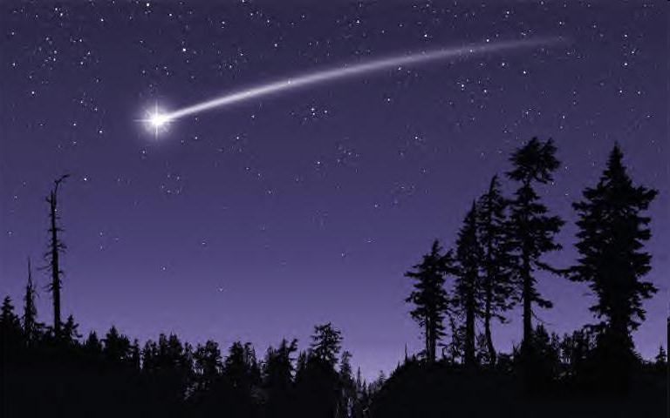
Estrelas cadentes são objetos repletos de encanto e mistérios. Essas luzes repentinas que passam diante de nossos olhos em pequenas frações de minuto nos prestigiam com um fenômeno que há tempos intrigava o ser humano, o que gerou uma série de interpretações que tentavam explicá-lo. Uma dessas é saliente no próprio nome popular ‘estrela cadente’, no qual fica implícita a justificativa de ser uma estrela como tantas outras do firmamento que cai, e durante esse percurso repentino deixa um rastro de luz. Entretanto, hoje em dia já sabemos que não se tratam sequer de estrelas, muito menos que caem.
Imagem meramente ilustrativa
Portanto, de uma maneira técnica define-se como um feixe de luz provocado por pequenos pedaços de rocha e metal que colidem com a atmosfera superior da Terra e queimam-se. Possui o nome científico de meteoro.
Através dessa apresentação iremos nos aprofundar nesse termo, que é originado do grego meteoron e significa fenômeno no céu, além de outros muito parecidos que se relacionam diretamente, estudando a maneira como acontece as estrelas cadentes, várias de suas peculiaridades e curiosidades sobre várias das que já passaram sobre nossa atmosfera.

